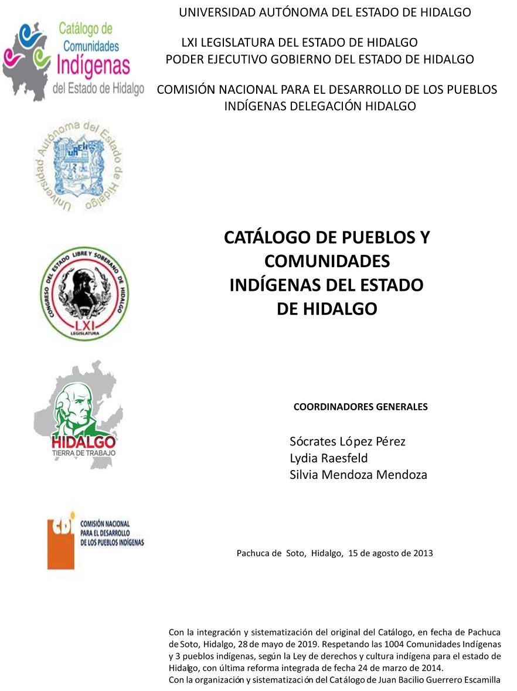

Atappa
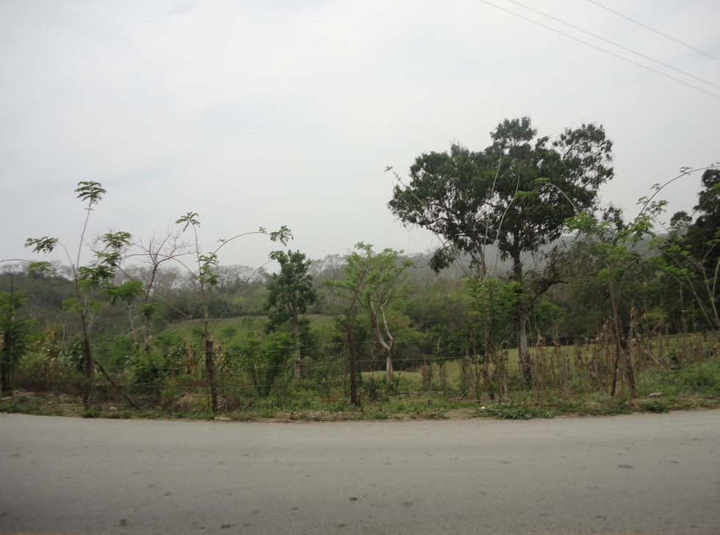
CCIEH: HGOHUJ016

Atappa: 130280152

DICTAMEN

Después de analizar la información proveniente del instrumento de levantamiento de información aplicado (cédula) en las localidades seleccionadas (por haber cumplido los requisitos de contar con más de cien habitantes y que mantuvieran un índice superior a la media nacional de Hablantes de Lengua Indígena) y de la ponderación de las variables que se consideraron en la metodología de este estudio, el equipo académico de este proyecto considera que la comunidad de Atappa, del Municipio de Huejutla de Reyes, con clave INEGI 130280152, reúne las estructuras sociales y culturales para ser considerada como INDÍGENA y ser incluida en el Catálogo de Comunidades Indígenas del Estado de Hidalgo con la clave HGOHUJ016.

Atappa mantiene una intensa vida social articulada por sus autoridades que son elegidas por un periodo de un año en Asambleas Generales, a las cuales son convocados los jefes de familia.

La comunidad tiene un 88 por ciento de Hablantes de Lengua Indígena; una mínima parte de la población ha dejado de hablarla ya que consideran que el castellano es primordial en este tiempo actual.

Sobre las prácticas culturales, se observa que la Fiesta Patronal, el Xantolo y ceremonias agrícolas son muy importantes dentro de la comunidad, por lo tanto siguen siendo primordiales para cada habitante, esto a su vez muestra que siguen preservando las tradiciones culturales en colectivo.

En cuanto a la impartición de justicia, es través de “usos y costumbres” se observa una gran participación por parte de la comunidad, esto se ve reflejado en la elección de representantes ya que cada uno es electo en acuerdo, respetando las decisiones de los demás en busca de objetivos compartidos.

En la actualidad muy pocas familias recurren a la medicina tradicional aunque cuentan con médicos tradicionales como sobador y partera, cabe mencionar que ocasionalmente acuden a otras comunidades con médicos tradicionales o con médicos ortodoxos para prevenir sus enfermedades.

Atappa, Huejutla de Reyes
 |  | Resumen
 | Clave CCIEH | HGOHUJ016
 | Clave INEGI | 130280152
PRIORIDAD Y CATEGORÍA | MÍNIMO | TOTAL
PRIORIDAD Y CATEGORÍA | REQUERIDO | OBTENIDO
1- Hablantes de lengua indígena * | 6.5% | 88.2%
2- Territorio | 30.0% | 100.0%
3- Autoridad tradicional | 10.0% | 70.0%
4- Asamblea comunitaria | 100.0% | 100.0%
5- Comités internos tradicional | 25.0% | 100.0%
6- Autoadscripción | 100.0% | 100.0%
7- Usos y Costumbres para resolver sus conflictos | 20.0% | 80.0%
8- Trabajo comunitario | 100.0% | 100.0%
9- Medicina Tradicional | 25.0% | 100.0%
10- Parteras tradicionales | 100.0% | 100.0%
11- Médicos tradicionales | 25.0% | 50.0%
12- Fiestas del pueblo: Patronal, santos, carnaval, agrícola o climática | 25.0% | 100.0%
13- Relación del ciclo económico con ceremonias | 100.0% | 100.0%
14- Lugares sagrados (cerros, cuevas, piedras…) | 25.0% | 75.0%
15- Música (tradicional, costumbre | 100.0% | 100.0%
16- Danza | 100.0% | 100.0%
17- Leyendas y creencias | 25.0% | 75.0%
18- Vestimenta tradicional | 100.0% | 100.0%
19- Artesanías | 25.0% | 25.0%
20- Origen | 10.0% | 91.5%
21- Reglamentos y/o acuerdos | 100.0% | 100.0%
22- Patrimonio comunitario | 25.0% | 100.0%
*% de PHLI Nacional (INEGI, 2010)
Elaboración: Universidad Autónoma del Estado de Hidalgo con datos del Catálogo de Comuniades Indígenas del Estado de Hidalgo.
Agosto 2013

 | Atappa, Huejutla de Reyes
 |  | Clave CCIEH | HGOHUJ016
 |  | Clave INEGI | 130280152
PRIORIDAD Y CATEGORÍA | ELEMENTOS CULTURALES | PARCIAL OBTENIDO | TOTAL OBTENIDO
1- Hablantes de lengua indígena * | % HLI INEGI | 88% | 88.2%
2- Territorio | Asentamiento y pertenencia a región geocultural (30%) | 30% | 100.0%
2- Territorio | Panteón-cementerio (15%) | 15% | 100.0%
2- Territorio | Fuente de agua (10%) | 10% | 100.0%
2- Territorio | Siembra o potrero (10%) | 10% | 100.0%
2- Territorio | Lugar de culto (15%) | 15% | 100.0%
2- Territorio | Delegación (10%) | 10% | 100.0%
2- Territorio | Espacios comunes (10%) | 10% | 100.0%
3- Autoridad tradicional | Consejo (40%) | 40% | 70.0%
3- Autoridad tradicional | Mayordomo (30%) | 0% | 70.0%
3- Autoridad tradicional | Delegado (10%) + (10%) si lo denominan en lengua indígena, total (20%) | 20% | 70.0%
3- Autoridad tradicional | Auxiliares (10%) | 10% | 70.0%
4- Asamblea comunitaria | Si (100%) No (0%) | 100% | 100.0%
5- Comités internos tradicional | Comité A (25%) | 25% | 100.0%
5- Comités internos tradicional | Comité B (25%) | 25% | 100.0%
5- Comités internos tradicional | Comité C (25%) | 25% | 100.0%
5- Comités internos tradicional | Comité D (25%) | 25% | 100.0%
6- Autoadscripción | Si (100%) No (0%) | 100% | 100.0%
7- Usos y costumbres para resolver sus conflictos | Resolución de faltas y delitos al interior (40%) | 40% | 80.0%
7- Usos y costumbres para resolver sus conflictos | Autoridad comunitaria que resuelve (40%) | 40% | 80.0%
7- Usos y costumbres para resolver sus conflictos | Espacio reclusión (20%) | 0% | 80.0%
8- Trabajo comunitario | Si (100%) No (0%) | 100% | 100.0%
9- Medicina Tradicional | Enfermedad cultural A (25%) | 25% | 100.0%
9- Medicina Tradicional | Enfermedad cultural B (25%) | 25% | 100.0%
9- Medicina Tradicional | Enfermedad cultural C (25%) | 25% | 100.0%
9- Medicina Tradicional | Enfermedad cultural D (25%) | 25% | 100.0%
10- Parteras tradicionales | Si (100%) No (0%) | 100% | 100.0%
11- Médicos tradicionales (Excepto partera) | Médico tradicional A (25%) | 25% | 50.0%
11- Médicos tradicionales (Excepto partera) | Médico tradicional B (25%) | 25% | 50.0%
11- Médicos tradicionales (Excepto partera) | Médico tradicional C (25%) | 0% | 50.0%
11- Médicos tradicionales (Excepto partera) | Médico tradicional D (25%) | 0% | 50.0%
12- Fiestas del pueblo: Patronal, santos, carnaval, agrícola o climática | Fiesta A (25%) | 25% | 100.0%
 | Fiesta B (25%) | 25% | 100.0%
 | Fiesta C (25%) | 25% | 100.0%
 | Fiesta D (25%) | 25% | 100.0%
13- Relación del ciclo económico con ceremonias | Si (100%) No (0%) | 100% | 100.0%
14- Lugares sagrados (cerros, cuevas, piedras…) | Lugar sagrado A (25%) | 25% | 75.0%
14- Lugares sagrados (cerros, cuevas, piedras…) | Lugar sagrado B (25%) | 25% | 75.0%
14- Lugares sagrados (cerros, cuevas, piedras…) | Lugar sagrado C (25%) | 25% | 75.0%
14- Lugares sagrados (cerros, cuevas, piedras…) | Lugar sagrado D (25%) | 0% | 75.0%
15- Música (tradicional, costumbre) | Si (100%) No (0%) | 100% | 100.0%
16- Danza | Si (100%) No (0%) | 100% | 100.0%
17- Leyendas y creencias | Leyenda o creencia A (25%) | 25% | 75.0%
17- Leyendas y creencias | Leyenda o creencia B (25%) | 25% | 75.0%
17- Leyendas y creencias | Leyenda o creencia C (25%) | 25% | 75.0%
17- Leyendas y creencias | Leyenda o creencia D (25%) | 0% | 75.0%
18- Vestimenta tradicional | Si (100%) No (0%) | 100% | 100.0%
19- Artesanías | Artesania A (25%) | 25% | 25.0%
19- Artesanías | Artesania B (25%) | 0% | 25.0%
19- Artesanías | Artesania C (25%) | 0% | 25.0%
19- Artesanías | Artesania D (25%) | 0% | 25.0%
20- Origen | Por cada año (0.5%) máximo 50% | 42% | 91.5%
20- Origen | Mito fundacional (25%) | 25% | 91.5%
20- Origen | Hecho colectivo A (5%) | 5% | 91.5%
20- Origen | Hecho colectivo B (5%) | 5% | 91.5%
20- Origen | Hecho colectivo C (5%) | 5% | 91.5%
20- Origen | Hecho colectivo D (5%) | 5% | 91.5%
20- Origen | Hecho colectivo E (5%) | 5% | 91.5%
21- Reglamentos y/o acuerdos | Si (100%) No (0%) | 100% | 100.0%
22- Patrimonio comunitario | Patrimonio A (25%) | 25% | 100.0%
22- Patrimonio comunitario | Patrimonio B (25%) | 25% | 100.0%
22- Patrimonio comunitario | Patrimonio C (25%) | 25% | 100.0%
22- Patrimonio comunitario | Patrimonio D (25%) | 25% | 100.0%
*% de PHLI Nacional (INEGI, 2010)

s
Atappa, Huejutla de Reyes
Clave CCIEH | HGOHUJ016
Clave INEGI  1- Hablantes de lengua indígena *  100% 2- Territorio  22- Patrimonio comunitario 3- Autoridad tradicional  80%  21- Reglamentos y/o acuerdos 4- Asamblea comunitaria  60%  20- Origen 5- Comités interno  40%  19- Artesanías 20% 6- Autoads  0%  18- Vestimenta tradicional 7- Usos y  17- Leyendas y creencias 8- Trabajo com  16- Danza 9- Medicina Tradicional  15- Música (tradicional, costumbre 10- Parteras tradicionales  14- Lugares sagrados (cerros, cuevas, 11- Médicos tradicionales  piedras…)  13- Relación del ciclo económico con 12- Fiestas del pueblo: Patronal, santos, ceremonias carnaval, agrícola o climática  OBTENIDO | 130280152  s tradicional  cripción  Costumbres para resolver su conflictos  unitario  REQUERIDO
*% de PHLI Nacional (INEGI, 2010)
Elaboración: Universidad Autónoma del Estado de Hidalgo con datos del Catálogo de Comuniades Indígenas del Estado de Hidalgo. Agosto 2013

